Stabilité d’une fusée – niveau cycle central du collège (5e – 4e)

Quel est le problème ?

Lorsqu'une fusée est déviée de sa trajectoire sous l'effet d'une perturbation - essentiellement due au vent, il y a deux suites possibles :
- Soit la fusée revient à sa direction initiale : elle est alors stable .
- Soit la fusée dévie de sa trajectoire et l'effet de la perturbation s'amplifie : La fusée est instable et son mouvement devient alors imprévisible. Dans ce cas, le vol se poursuit typiquement par quelques loopings avant de s'achever par un violent crash.

Trajectoire d’une fusée stable Trajectoire d’une fusée instable
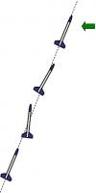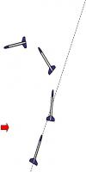

Un objet est stable lorsqu'il retourne à sa position d'équilibre après une perturbation. De façon très générale, la stabilité d'un objet est sa capacité à revenir à une situation antérieure après une perturbation plus ou moins intense. Par exemple, un culbuto a une stabilité verticale très élevée : il reviendra à la position verticale initiale même si on lui inflige les coups les plus rudes.

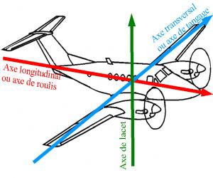
Les différentes stabilités.

En aéronautique, la stabilité s'étudie sur trois axes ce qui revient à s'intéresser à trois types de stabilité.

- la stabilité en lacets indique l'aptitude de l'aéronef a poursuivre dans sa direction initiale, sans tourner à droite et à gauche par exemple comme les pales d’un hélicoptère.
- la stabilité en roulis concerne l'axe longitudinal. S'il est stable sur cet axe, l'engin volant ne tourne pas comme ses hélices par exemple.
- la stabilité en tangage s'intéresse au mouvement de l'aéronef autour d'un axe transversal, l'aeronef est stable sur cet axe s’il ne bascule pas vers le haut ou vers le bas.

Pour une fusée, la stabilité en lacets et la stabilité en tangage sont identiques. En effet, le fuselage est cylindrique, et les axes de lacet et de tangage sont équivalents : on parle donc de stabilité en tangage, la fusée ne doit pas tanguer.

Comment réaliser une fusée stable ?

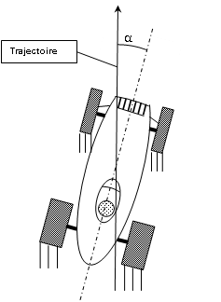
- Présentation de la méthode générale.

La méthode utilisée pour examiner la stabilité d’un mobile quelconque (voiture, bateau, avion, fusée…) est la suivante : on imagine que le mobile, sous l’action d’une perturbation quelconque, est dévié de l’axe de sa trajectoire d’un petit angle α , c’est-à-dire que son propre axe fait alors un angle α avec la direction de la trajectoire.

Dans cette situation déviée (qu’on peut nommer également embardée angulaire) on dira que le mobile est stable si les actions mécaniques qui s’appliquent sur lui, appelées forces, ont pour effet de le ramener vers sa position initiale, non déviée.

La force qui ramène le mobile à sa position initiale est appelée force de portance

- Principes de la stabilité d’une fusée.

Lorsqu’une fusée décolle, elle doit suivre une trajectoire régulière. En particulier, pendant toute la phase de propulsion, la fusée doit aller en ligne droite.
Une fusée qui suit une trajectoire régulière est dite stable. Dans le cas contraire, elle est instable.

Pour comprendre le principe de la stabilité d’une fusée, il faut d’abord se rappeler qu’une fusée frotte sur l’air lors de son mouvement. Ce frottement est responsable d’une action exercée par l’air sur la fusée.

Une fusée vue de haut. Fusée vue de profil et actions de l’air
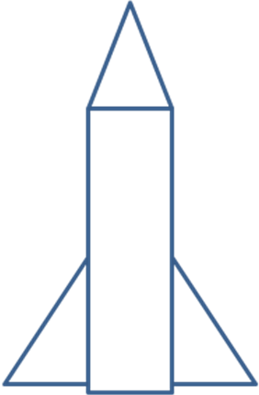

Lorsque la fusée avance dans l’air, le frottement s’exerce de façon symétrique sur la fusée vue de haut.
Par contre, le frottement sur le profil de la fusée n’est pas symétrique : la surface des ailerons donne un appui à l’air différent de celui de la surface du fuselage et de l’ogive.

Le comportement de la fusée dans l’air repose sur trois propriétés :
      - La fusée possède un point particulier, appelé centre des masses, ou centre de gravité : c’est le point où on peut supposer que toute la masse de la fusée est concentrée.
      - La fusée pivote autour de son centre de gravité comme une girouette lorsque l’air exerce sur elle une action qui n’est pas symétrique.
      - La fusée possède un deuxième point particulier, appelé centre latéral de poussée, où on peut supposer que toute l’action de l’air est concentrée.

La stabilité de la fusée dépend de la position du C.L.P. par rapport au centre de gravité.

  - Si le centre de gravité est en dessous du C.L.P. la fusée est instable.
  - Si le centre de gravité est au-dessus du C.L.P. la fusée est stable.

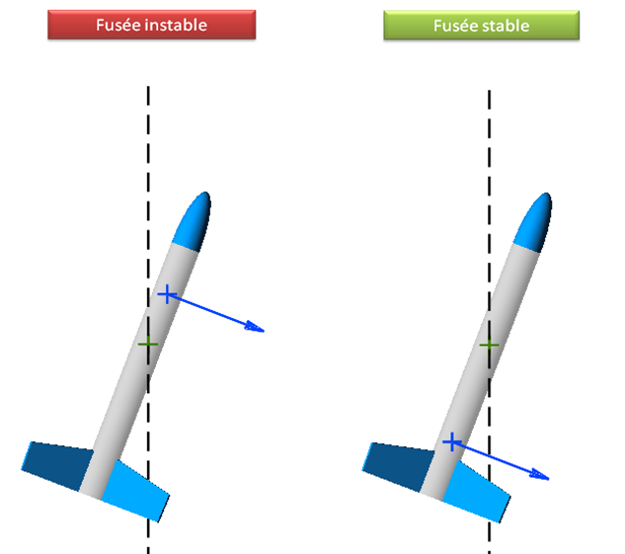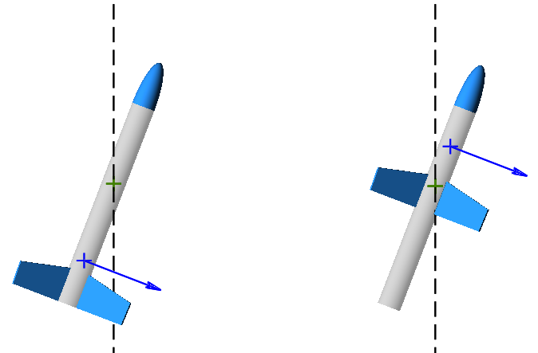

Si l’action de l’air s’exerce en un point situé en avant du centre de gravité, on voit bien que cette force tend à écarter davantage la fusée de la verticale.

Au contraire, si l’action de l’air s’exerce en-dessous du centre de gravité, on voit également que la force tend à ramener la fusée vers la verticale : c’est une force de rappel.

En résumé :

Si le C.L.P. est au-dessus du centre de gravité, la fusée s’écarte davantage de la verticale lors d’une perturbation: le déséquilibre s’accentue, la fusée est instable.
Si le C.L.P. est au-dessous du centre de gravité, la fusée retourne vers la verticale lors d’une perturbation : le déséquilibre s’atténue, la fusée est stable.

La marge statique est la distance entre le centre de gravité et le C.L.P.
Pour que la fusée soit stable, la marge statique doit être comprise entre 1 et 3 fois le diamètre du fuselage.

Comment localiser le centre de gravité et le centre latéral de poussée ?

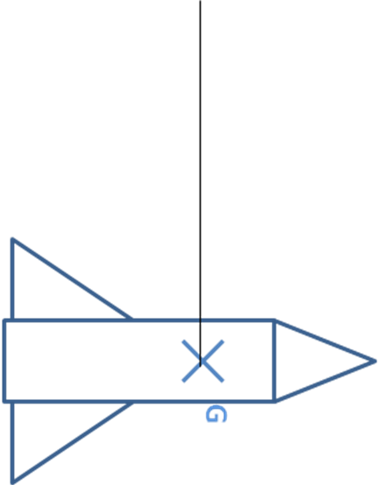
Localisation du centre de gravité (C.G)

Le centre de gravité (G) se trouve en suspendant la fusée à un fil : le point où elle est en équilibre est le centre de gravité.

Localisation du centre latéral de poussée (C.L.P)

Première approche de la position du centre latéral de poussée.

Le centre latéral de poussée (CLP) peut être très approximativement repéré, dans une première approche, par le centre des surfaces (S) qui est le point ou on peut supposer que toute la surface de la fusée est concentrée. Il se trouve en réalisant un maillage de la fusée vue de profil : la surface de la vue de profil est découpée en petits carreaux de mêmes dimensions. On compte le nombre total de carreaux, ce qui donne la surface du profil exprimée en carreaux. Le centre des surfaces se trouve à la moitié des carreaux, en comptant à partir de la pointe de l’ogive. Sur un exemple, la surface totale est 200 « carrés », S se trouve à 100 « carrés ».
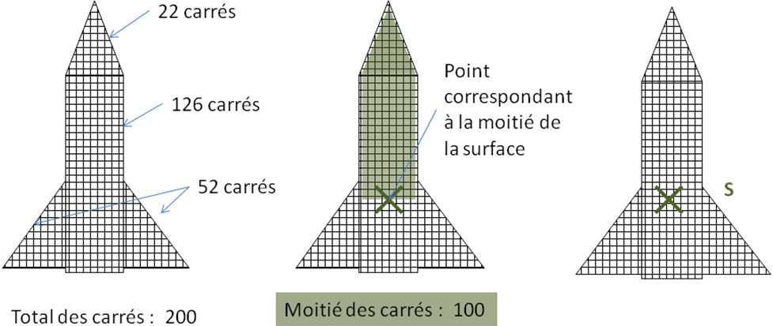

Deuxième approche : méthode des portances dite des « barrowman ».

La position du centre latéral de poussée s’obtient en considérant que le fuselage est neutre du point de vue de la portance. Seules comptent l’ogive et les ailerons.
Cette approche repose sur des calculs poussés. Le principe est le suivant : l’effet de l’air sur une surface est d’autant plus important que :
- Cette surface est grande (normal…).
- Cette surface est éloignée du centre de gravité : c’est le bras de levier. Pour faire tourner une porte, il est bien plus efficace de pousser loin de son axe que de pousser près de l’axe.

Un logiciel permet d’automatiser les calculs : c’est le logiciel stabilito réalisé par Planètes Sciences.

Ce logiciel permet de prévoir la stabilité d’une fusée. Il s’utilise de deux façons différentes :
- Une fois connus le centre de masse, il sert à dimensionner les ailerons afin que la fusée soit stable.
- Une fois réalisé les ailerons et l’ensemble de la fusée, il sert à placer le centre de masse afin que la fusée soit stable.

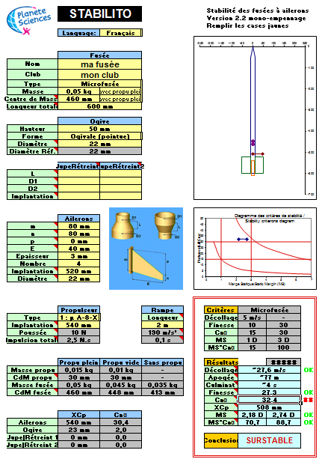
Caractéristiques de la fusée : centre de masse et longueur.
Caractéristiques de l’ogive.
Jupes et rétreints (optionnels).

Caractéristiques des ailerons (très important !)
Type et implantations du propulseur.

Informations diverses.
Schéma de la fusée : l’origine du repère est le sommet de l’ogive.
Diagramme de stabilité : le trait bleu doit se trouver dans le rectangle central.
Résumé.
- finesse = rapport longueur/diamètre
- Cnα = coefficient de portance.
- X_{Cp} = position du C.L.P.
- MS = marge statique.
- MS x Cnα
= efficacité du bras de levier.

Utilisation de stabilito pour dimensionner les ailerons :

Toutes les distances sont repérées à partir de la pointe de l’ogive.

Etape 1 : réalisation des mesures sur la fusée.

- Mesurer la longueur de la fusée avec l’ogive.
- Mesurer la longueur de l’ogive seule.
- Repérer le centre de la masse de la fusée, sans les ailerons qui seront à ajouter ensuite.
- Peser la fusée sans les ailerons.

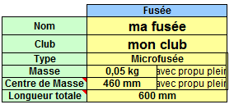
Etape 2 : entrée des données :

- Renseigner les cases en choisissant le type de fusée (microfusée).

- Attention : l’origine est le sommet de l’ogive et les distances sont en mm.

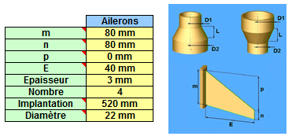
Etape 3 : faire varier la forme et la position des ailerons pour rendre la fusée stable.

- E mesure l’envergure des ailerons.
- m mesure l’empâtement de l’aileron.
- p mesure la pente de l’aileron.
- n mesure la corde de l’aileron.

- L’implantation est la position du sommet de l’aileron par rapport au sommet de l’ogive.

- Le diamètre est celui du fuselage.

